Ejercicio del taller para presentación de la activdad

Ejercicio con los colegas que se unieron al taller

Alex Bajaña

2024-01-01

# Consulta al OpenStreetMaps

Para nosotros haccer la consulta nos debemos acordar de las *Boundary Box:*

library(osmdata)  
library(sf)  
library(tidyverse)  
library(readxl)  
  
bbox <- getbb("Guaranda, Ecuador")  
  
query <- opq(bbox) %>%   
 add_osm_feature( key = "amenity",value = "hospital" ) %>%   
 osmdata_sf()  
  
puntos <- query$osm_points

Poner en un mapa los puntos:

st_layers("../data/GEODATABASE_NACIONAL_2021/GEODATABASE_NACIONAL_2021.gdb/")

Driver: OpenFileGDB   
Available layers:  
 layer_name geometry_type features fields crs_name  
1 aream_a Multi Polygon 1847 8 WGS 84 / UTM zone 17S  
2 ca04_a Multi Polygon 3951938 9 WGS 84 / UTM zone 17S  
3 ejes_l Multi Line String 546887 9 WGS 84 / UTM zone 17S  
4 ingresos_l Multi Line String 4153735 5 WGS 84 / UTM zone 17S  
5 loc_p Point 59880 5 WGS 84 / UTM zone 17S  
6 man_a Multi Polygon 234172 11 WGS 84 / UTM zone 17S  
7 sec_a Multi Polygon 52898 7 WGS 84 / UTM zone 17S  
8 viv_p Multi Point 5578282 9 WGS 84 / UTM zone 17S  
9 zon_a Multi Polygon 5888 6 WGS 84 / UTM zone 17S

zonas <- st_read("../data/GEODATABASE_NACIONAL_2021/GEODATABASE_NACIONAL_2021.gdb/",layer = "zon_a")

Reading layer `zon_a' from data source   
 `C:\Users\alex_ergostats\Documents\geo_stats_2024_nb\data\GEODATABASE_NACIONAL_2021\GEODATABASE_NACIONAL_2021.gdb'   
 using driver `OpenFileGDB'  
Simple feature collection with 5888 features and 6 fields  
Geometry type: MULTIPOLYGON  
Dimension: XY  
Bounding box: xmin: -685704.9 ymin: 9445216 xmax: 1147852 ymax: 10162550  
Projected CRS: WGS 84 / UTM zone 17S

zonas <- zonas %>%   
 filter(str_detect(zon,"^02"))

Para graficar empleamos el código del gráfico ggplot2 y jugamos con las opciones de Quarto chunks:

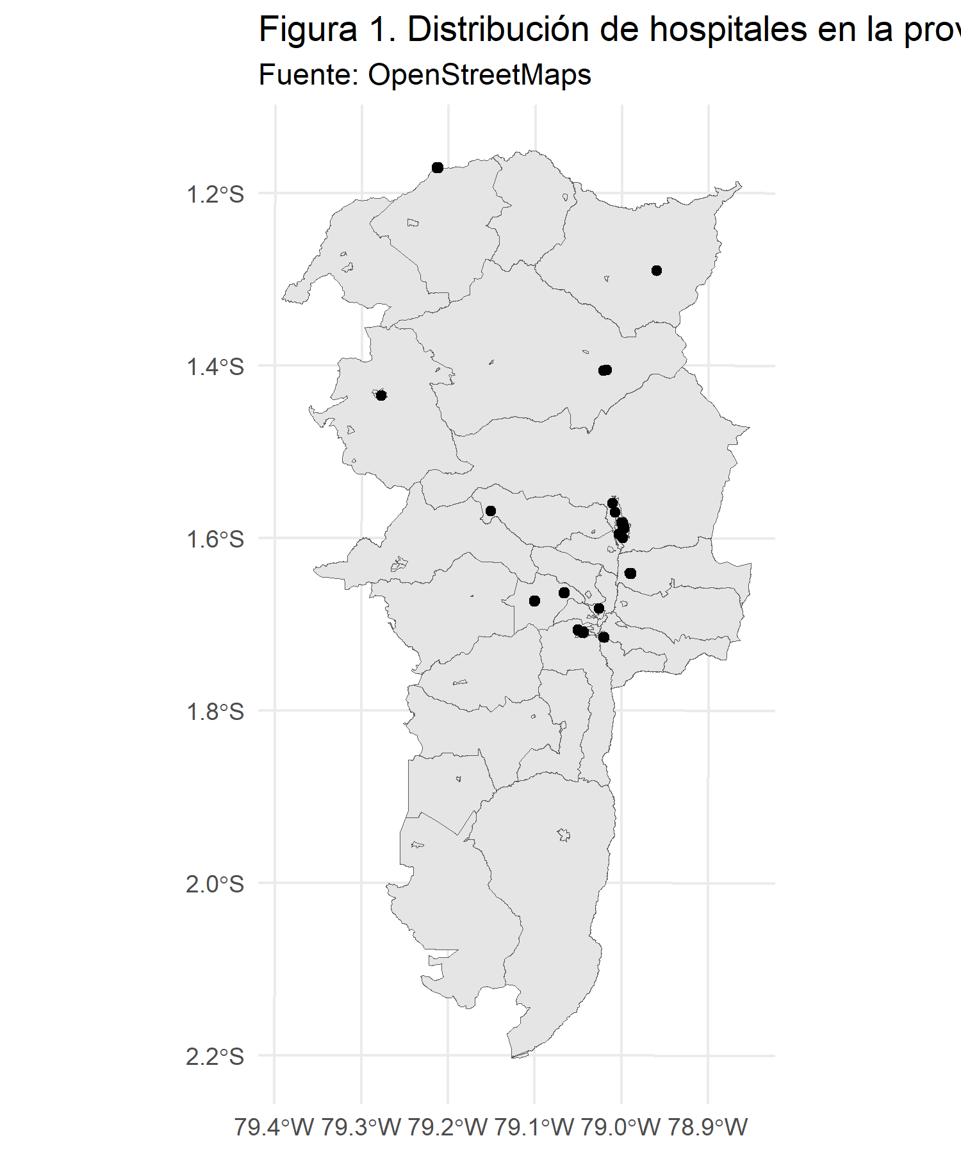

Vamos a leer el archivo con la población del Ecuador por parroquias:

excel_sheets("../data/01_2022_CPV_Estructura_poblacional.xlsx")

[1] "Índice" "1" "1.1" "1.2" "2" "2.1" "3" "4"   
 [9] "4.1" "4.2" "5" "5.1" "5.2"

poblacion <- read_excel("../data/01_2022_CPV_Estructura_poblacional.xlsx",  
 sheet = "1.2",  
 range = "B10:G1299")

New names:  
• `` -> `...1`  
• `` -> `...2`  
• `` -> `...3`  
• `` -> `...4`

names(poblacion) <- c("provincia","canton", "parroquia","total_nacional","hombres", "mujeres")

Limpiamos los resultados del censo:

poblacion <- poblacion %>%   
 filter(!is.na(provincia),  
 str_detect(parroquia,"^Total|Nacional",negate = TRUE))  
  
poblacion <- poblacion %>%   
 mutate(across(c(provincia, canton, parroquia), str_to_upper))

Ahora leemos la codificación DPA del INEC:

dpa <- read_excel("../data/CODIFICACIÓN_2022.xlsx",sheet = "CODIGOS")

Vamos a acordarnos de las funciones join:

poblacion <- poblacion %>%   
 left_join(dpa, by = c("provincia" = "DPA_DESPRO",  
 "canton" = "DPA_DESCAN",  
 "parroquia" = "DPA_DESPAR"))

Nos queda unir los poligonos a nivel de parroquia por que estan a nivel de zona censal:

zonas <- zonas %>%   
 mutate(DPA_PARROQ = str_sub(zon, 1, 6))  
  
parroquias <- zonas %>%   
 group_by(DPA_PARROQ) %>%   
 summarise(Shape = st_union(Shape))

Unimos los datos de poblacion:

parroquias <- parroquias %>%   
 left_join(poblacion)

Joining with `by = join_by(DPA_PARROQ)`

Mapas de calor:

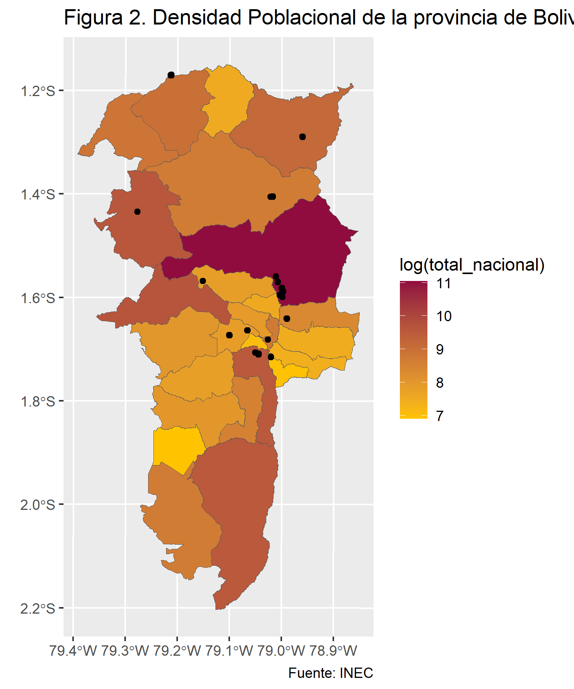

Vamos el indicador de amenidades por cada mil habitantes:

puntos <- st_transform(x = puntos, crs = st_crs(parroquias))  
  
parroquias_puntos <- st_join(x = puntos, y = parroquias,join = st_within)  
  
parroquias_puntos <- parroquias_puntos %>%   
 count(DPA_PARROQ,name = "hospitales") %>%   
 as_tibble()  
  
  
parroquias <- parroquias %>%   
 left_join(parroquias_puntos)

Joining with `by = join_by(DPA_PARROQ)`

parroquias <- parroquias %>%   
 mutate(hospitales = replace_na(hospitales, 0))

Calculamos el indicador:

